الجمهورية الجزائرية الديمقراطية الشعبية
مديرية التربية لولاية الشلف متوسطة الشيخ الطيب العقبي الشطية 04
امتحان تجريبي لشهادة التعليم المتوسط دورة: ماي 2025
اختبار في مادة: العلوم الفيزيائية والتكنولوجيا المدة: ساعة ونصف
الجزء الأول: (12 نقطة)
التمرين الأول: (06 نقاط)
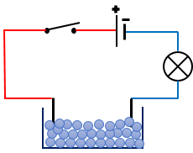
في حصّة الأعمال التّطبيقيّة تساءل أحد التّلاميذ عن إمكانيّة الحصول على معدن النّحاس الذي عادة ما نجده عند بائع الخردوات، فاقترح الأستاذ عليه تجربة التّحليل الكهربائيّ البسيط الموضّحة في (الوثيقة-1) حيث استعمل وعاء تحليل كهربائيّ مسرياه من الغرافيت.
الوثيقة (1)
بلّورات كلور النحاس ${CuCl}_{2}$
المهبط
المصعد
- عند غلق القاطعة تفاجأ التّلاميذ بعدم تشكّل مادّة النّحاس.
- ما السّبب في رأيك؟
- أضاف الأستاذ الماء المقطّر لبلّورات كلور النّحاس الموجودة في الوعاء.
- أعط الصّيغة الشّارديّة لمحلول كلور النّحاس.
- صف ما يحدث بجوار كلّ مسرى مدعّما ذلك بمعادلة نصفيّة عند كلّ مسرى.
- اكتب المعادلة الإجماليّة الشّارديّة لهذا التّحليل الكهربائيّ.
- اذكر فائدتين (02) من فوائد التّحليل الكهربائيّ في حياتنا اليوميّة.
التمرين الثاني: (06 نقاط)
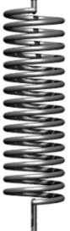
نعلق جسمًا صلبًا (S) كتلته $m=300 g$ في نهاية نابض (R) ونتركه ليصبح في حالة توازن (الوثيقة-2):
الوثيقة (2)
(S)
(R)
- احسب ثقل الجسم (S)، ثمّ اذكر القوى المؤثّرة على الجسم (S)مع تصنيفها إلى تلامسيّة أو بعديّة.
- اذكر شرط توازن الجسم (S).
- مثّل القوى المؤثّرة على الجسم (S)باستعمال سلم الرسم: 1 cm 2 N
نغمر الجسم (S) كليًا في وعاء به سائل فيزيح كميّة من
الوثيقة (3)
200 g
السّائل كتلته $m_{l}=200 g$ الوثيقة-3:
- أ- احسب شدّة دافعة أرخميدس $F_{A}$.
ب- عيّن الكتلة الحجميّة $ρ_{l}$ للسّائل، ثمّ تعرّف عليه
باعتماد الجدول التّالي:
$$g=10 N/Kg$$
$$V_{l}=0.0002 m^{3}$$
السّائل | كحول | ماء | زيت
$$ρ_{l} ({Kg}/{m^{3}})$$ | 790 | 1000 | 800
المعطيات: ،
الجزء الثاني: (08 نقاط)
الوضعية الإدماجية:(08 نقاط)
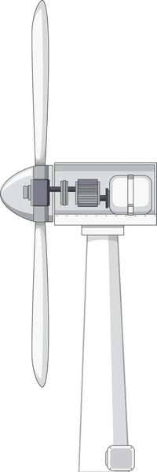
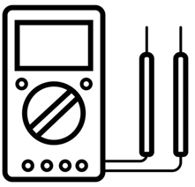
بمناسبة اليوم العالميّ للطّاقة النّظيفة، توجّهت مجموعة من التّلاميذ في رحلة مدرسيّة إلى مركز تنمية الطّاقات المتجدّدة الموجود بولاية أدرار، حيث قدَّم أحد المهندسين المشرفين على المشروع شرحا مفصّلا حول كيفيّة إنتاج التّيّار الكهربائيّ باستغلال طاقة الرّياح، ومبدأ عمل الدّينامو (المنوّب)، والتّيّار الكهربائيّ النّاتج عن الدّينامو (الوثيقة-4):
شفرة المروحة
(التوربين)
الدينامو
حجرة الدينامو
الوثيقة (4)
الوثيقة (5)
$$230 V$$
$$AC$$

- أ- برأيك، ما نوع التيار الّذي يُنتجه الدّينامو وما خصائصه؟
- يتكوّن الدّينامو من عنصرين أساسيّين. اذكرهما، وبيّن دور كلّ منهما.
- عند قياس التّوتّر الكهربائي بين طرفي الدّينامو
باستعمال جهاز متعدّد القياسات تحصّلنا على القيمة
$230 V$كما هو مبيّن في (الوثيقة-5):
- ماذا تمثّل هذه القيمة؟
- اختر من بين المنحنيات التّالية (الوثيقة-6)
المنحنى البيانيّ الموافق لتغيّرات التّوتّر الكهربائيّ
بين طرفي الدّينامو بدلالة الزّمن، مبرّرا إجابتك.

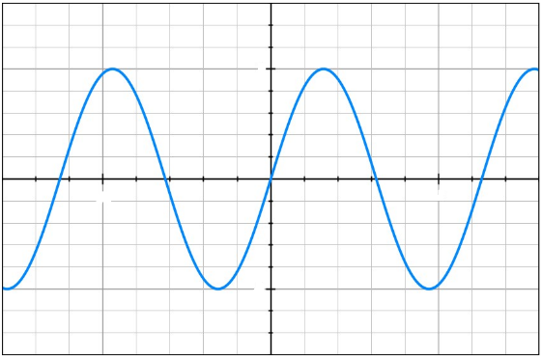
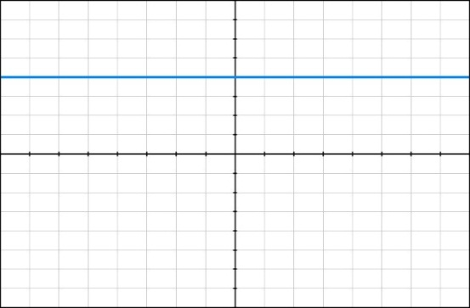
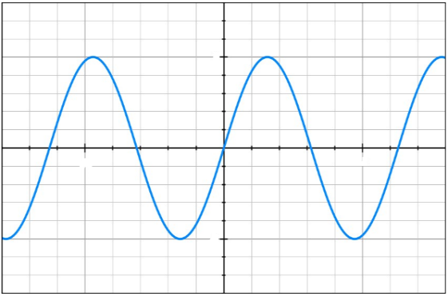
$$162.63 V$$
الشكل أ
$$230 V$$
الشكل ب
$$325.26 V$$
الشكل ج
الوثيقة (6)

- لماذا تعتبر طاقة الرّياح مصدرًا نظيفًا وصديقًا للبيئة؟

